NVIDIA MAGIC 3D

## A/ L’émergence de l’IA ?

  
En 2022, nous faisons face à l’évolution des intelligences artificielles. Cette année, énormément de nouveauté ont été apporté dans tous les domaines, et particulièrement dans la génération d’image. Dans une de mes veilles précédentes nous avons pu voir la puissance des IA qui permettent de transformer un dessin en une photo réaliste, plus tard cette année, on a pu voir l’apparition de DALL-E, développé par OpenAI, qui permet de transformer des phrases cette fois ci en image ou imaginer ce qu’il se trouve autour de l’image de base. C’est maintenant au tour d’Nvidia de montrer leurs puissances en proposant une nouveauté nommée Magic3D.

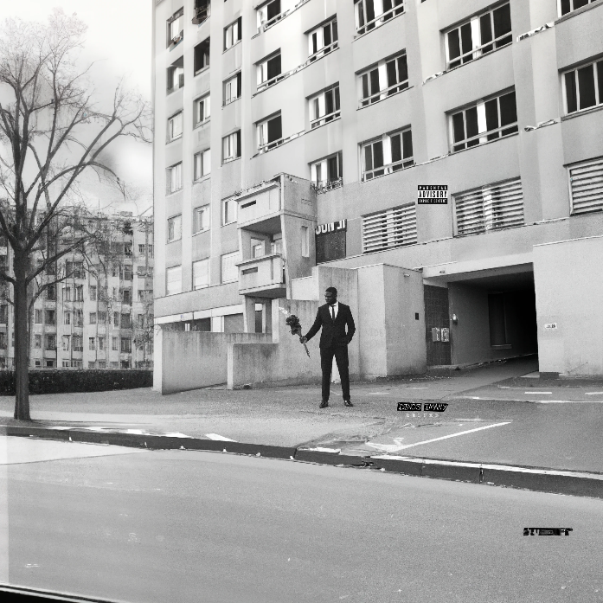

L’album « Imany » de Dinos, par Dall-E

## B/ Qu’est-ce que Magic 3D ?

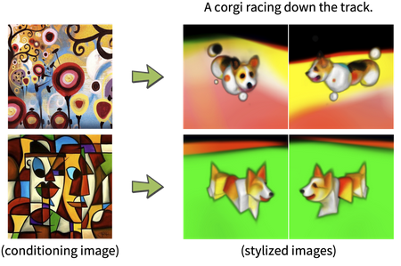  
Alors qu’est-ce que c’est Magic3D ? A l’image de DALL-E ou GauGAN, c’est une IA qui permet de générer non pas des images mais des modèles 3D directement à partir d’image ou de texte.

On arrive encore sur une nouveauté car cette fois-ci, ce ne sont pas des simples images 2D qu’on reçoit mais un model 3D utilisable directement sur des logiciels 3D type Blender ou Cinema4D.

Le truc en plus sur Magic 3D, c’est que l’on peut directement passer des images et du textes ce qui permet d’imaginer beaucoup plus de chose.

Malheureusement, cette technologie n’est pas disponible pour tout le monde. NVidia n’as pas annoncé de sortie officielle au grand publique pour ce projet. Cependant ceci reste une révolution pour l’air de l’IA et nous allons voir pourquoi.

## C/ Est-ce que ce sera utile ?

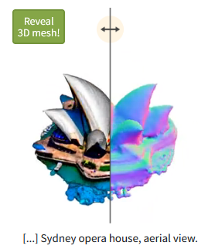On peut seulement répondre que oui, cette technologie sera importante. Plusieurs raisons dont l’une principale : le gain de temps. Si elle n’est pas encore disponible, c’est parce qu’elle n’est pas parfaite. On peut bien imaginer qu’Nvidia travaille dessus pour l’améliorer. Comme on peut le voir, le model 3D est encore approximatif, même si on se rapproche du vrai Opera de Sydney. Une personne qui voudrait modéliser ça prendrait quelques heures, voir quelques jours à le faire. La, c’est générer en quelques instants. Les temps n’ont pas encore été communiqué, Nvidia a présenté ceci très brièvement.

Cependant, si on arrive à créer des modèle 3D depuis une image et un court texte, cette technologie peut mettre en danger quelques métiers comme celui de modélisateur 3D. Pourquoi payer chaque mois un modélisateur quelques milliers d’euros si on peut investir dans une simple carte graphique 2000€ (pour les 4090Ti) et pouvoir s’en servir en illimité après.

Bien évidemment, l’utilisation peut se faire dans presque tous les domaines ; cinéma, jeux vidéo, dessins ect. Je pense que l’on pourrait même l’utiliser en médecine pour pouvoir étudier un corps. Imaginons une application qui crée aléatoirement un modèle 3D d’un corps avec une maladie et c’est à nous de la localiser.

Pour le moment, cette technologie n’est pas accessible au grand publique, il faudra patienter peut-être été 2023 pour avoir un accès à la beta.